2024/1/18
令和5年度第二地区新人戦の第三試合の日程が決まりましたのでお知らせします。
日時： 令和6年2月12日（月）14：00 K.O.
場所： 学習院中高第一グランド
対戦校：駒込高校
勝ち進めば、2/25 3/16 3/17（地区決勝戦）と続きますので応援宜しくお願い致します。
2024/2/12
本日行われました新人戦第三試合の対駒込高校戦は0-0（PK3-4）で敗退しました。
多くの応援を戴き有難うございました。

2024/03/09
恒例の「3年生を送る会」のお知らせです。
来る3月17日（日）に行います。その詳細をお知らせいたします。13：30より中高グランドで開会し、OB会からの記念品授与式等を行い、その後に3年生対現役生とのゲームを行って送り出す様に計画しています。保護者の方々及びOBの方々のご参加をお待ちしております。
2024/3/18
昨日行われました3年生を送る会は晴天の中予定通り行いました。3年生と現役生で真剣勝負の試合を楽しみ送り出すことができました。この会には高等科サッカー部のOBの方々にもご臨席戴き、記念品を贈呈して戴きました。また、多くの保護者の方々にもお越し戴き、有り難うございました。3年生のみんな、卒業おめでとう！
- 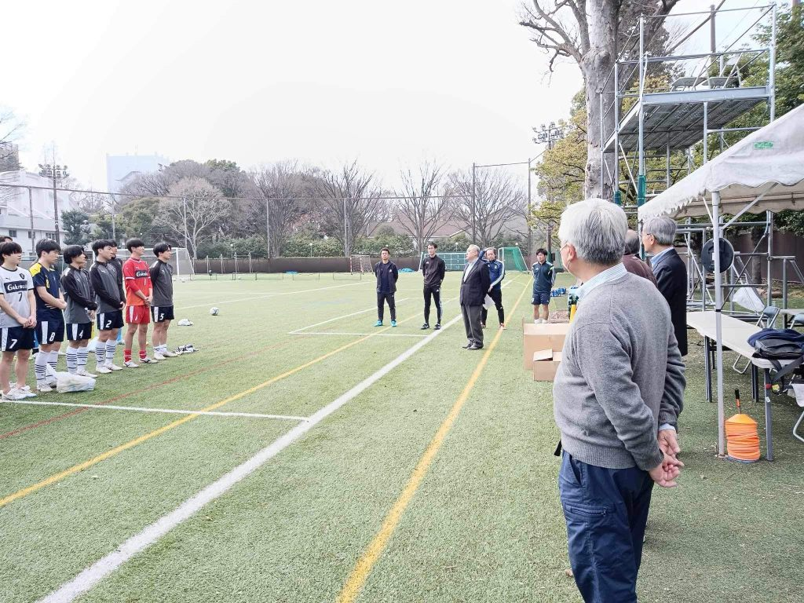
- 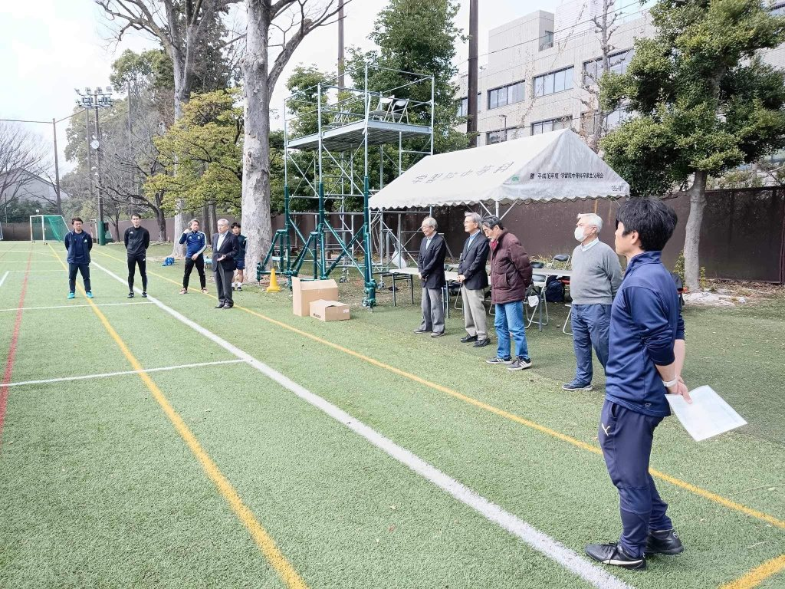
- 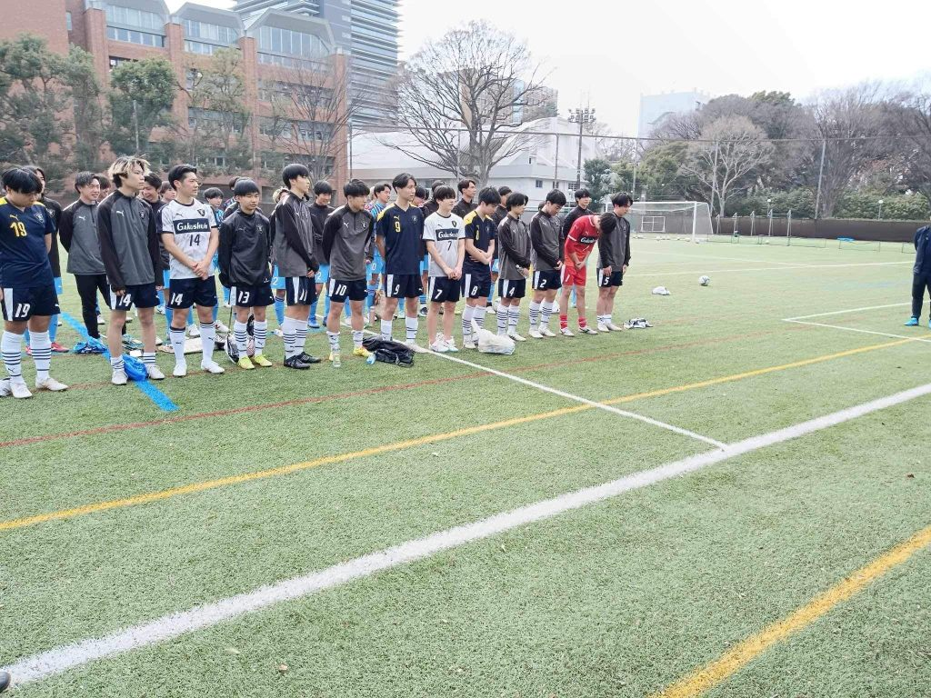
- 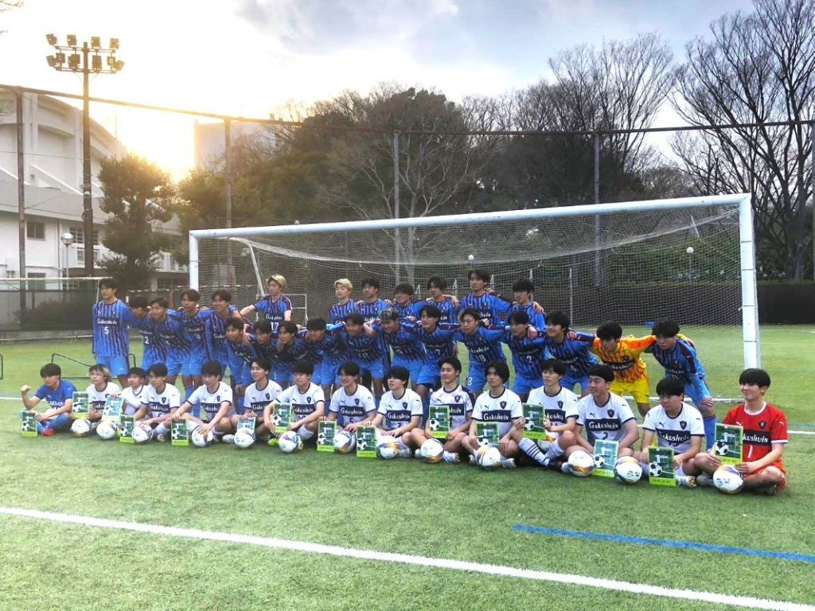
/
2024/4/15 インターハイ支部予選の組合せが決まりましたのでご報告致します。
4月21日（日）17：30 KO 対千早高
4月28日（日）16：00KO 対豊南高と晴海総合高の勝者
5月 3日（金）17：00KO 対城東高と（城西高と江北高の勝者）
開場は全て学習院です。
2024/4/18
来る4月21日（日）に予定していましたインターハイ支部予選の試合は相手校棄権となりましたのでご報告致します。次の試合は4月28日（日）となります。
/ 2024/4/28
本日行われましたインターハイ支部予選は対豊南高と行い、2-1で勝利しました。
次戦は、5月3日17：00KO。目白中高グランドで行われます。
/2024/5/3
本日行われましたインターハイ支部予選は対城東高と対戦し、7-0で勝利しました。
一応ブロックを突破しましたが、次戦のスケジュールは近日中に決まりますので、
追ってご報告します。
2024/5/5
令和6年度 東京都高等学校総合体育大会一次トーナメントの組合せが決まりましたのでお知らせします。
e4bba4e5928cefbc96e5b9b4e5baa6-e69db1e4baace983bde9ab98e7ad89e5ada6e6a0a1e7b78fe59088e4bd93e882b2e5a4a7e4bc9a-e4b880e6aca1e38388e383bce3838ae383a1e383b3e38388-8ダウンロード
2024/5/12
本日行われました高校総体一次トーナメントの結果は、1-2で敗退となりました。 多くの応援と観戦をお礼申し上げます。
2024/5/28
附属戦の日程が決まりましたのでご報告致します。
日時 6月1日（土）12：50開会式 13：10キックオフ
会場 大学北グランド
尚、観戦の制限は有りませんので、多くのご観戦と応援をお願い致します。
2024/6/1
本日行われました附属戦の結果は、4-0で勝利しました。ご声援ありがとうございました。
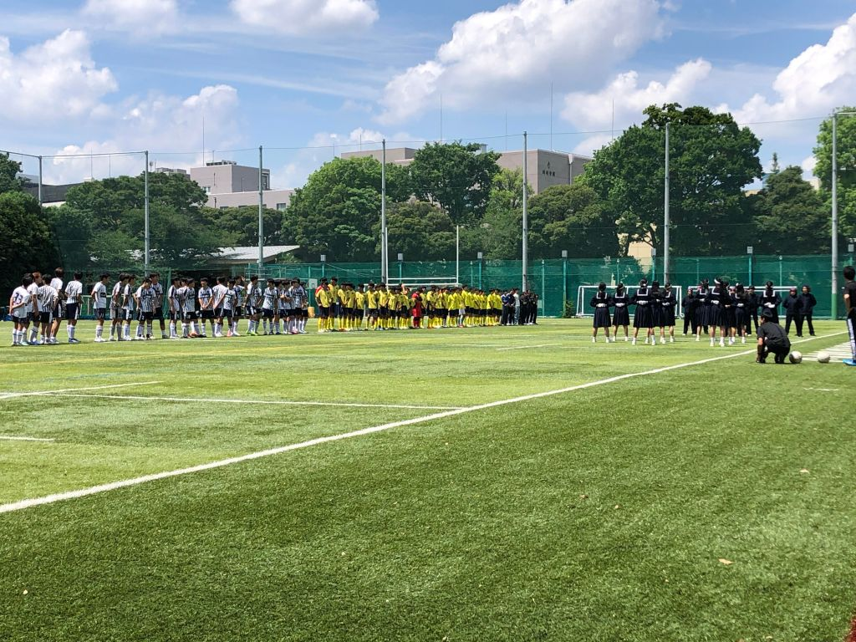
2024/7/11
第103回全国高校サッカー選手権大会 東京都大会１次予選の組合せが決まりましたのでご報告致します。
/
第103回全国高校サッカー選手権東京第一次予選TXT‐20ブロックのみダウンロード
画像が鮮明でないので以下に詳細を記します。 一回戦 8/25 11：30 KO 対都立清瀬高校 高等科G、トーナメントですので勝ち進めば次戦は9/8に八王子実践高と都立武蔵高の勝者と対戦、KO17：00 高等科Gです。追って詳細が分かり次第報告します。
2024/8/25
月本日行われました一次予選の結果報告及び次の試合の報告をします。
本日の試合は、都立清瀬高校と対戦し7-0で勝利しました。
次の試合は、9月8日（日）17：00K.O 中高グランドにて、対戦校は八王子実践高となりました。
2024/9/8
本日の試合は、八王子実践高校と対戦し7-1で勝利しました。
次の対戦相手は都立狛江高校とのブロック決勝戦です。
9月15日15:30KO、日大三高グランド(町田)で行われます。
2024/9/15
本日行われましたブロック決勝戦は、残念ながら1ー3で敗戦となりました
遠路にもかかわらず、多くの方々の応援を戴き御礼申し上げます。
2024/11/11
新人戦の組合せが決まりました。
初戦は、11/24（日）17：00 K.O. 目白中高グランドにて、対戦相手は晴海総合高校となります。
2024地区新人戦組合せダウンロード
2024/11/25
昨日行われました新人戦一回戦の試合結果を報告します。対晴海総合高との試合は12-0で勝利しました。次戦は年明けの2月9日17：00K.O.中高グランドとなります。 対戦相手は、都立竹早高校となります。
2024/12/28
高等科サッカー部OB総会のお知らせを掲載します。
２０２４年度高等科サッカー部OB総会案内状ダウンロード
/尚当日は、オール学習院サッカーとしてのキックオフカンファレンスも開催されますので、奮ってご参加ください。
2024年キックオフカンファレンス タイムスケジュール
2024年キックオフカンファレンス タイムスケジュールダウンロード

